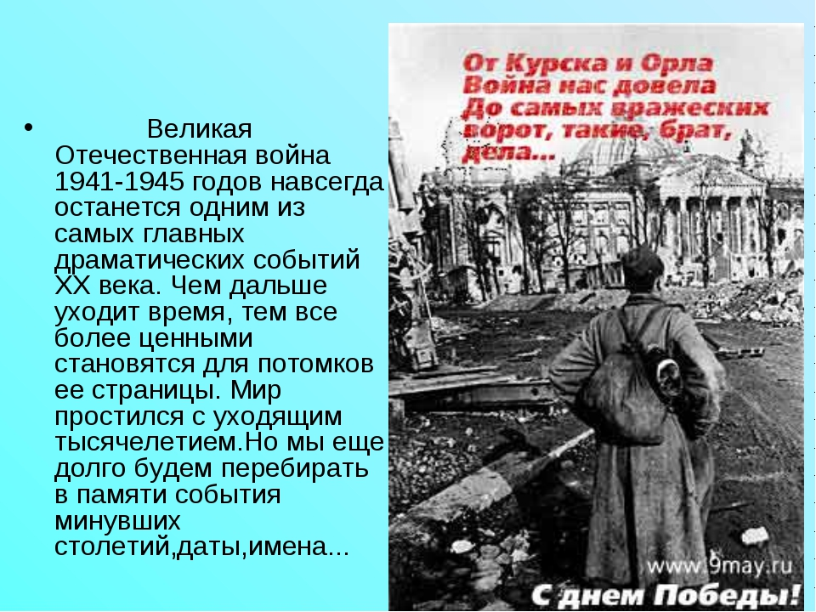

Не щадя себя в огне войны,
Не жалея сил во имя Родины,
Дети героической страны
Были настоящими героями.
Цена Победы.
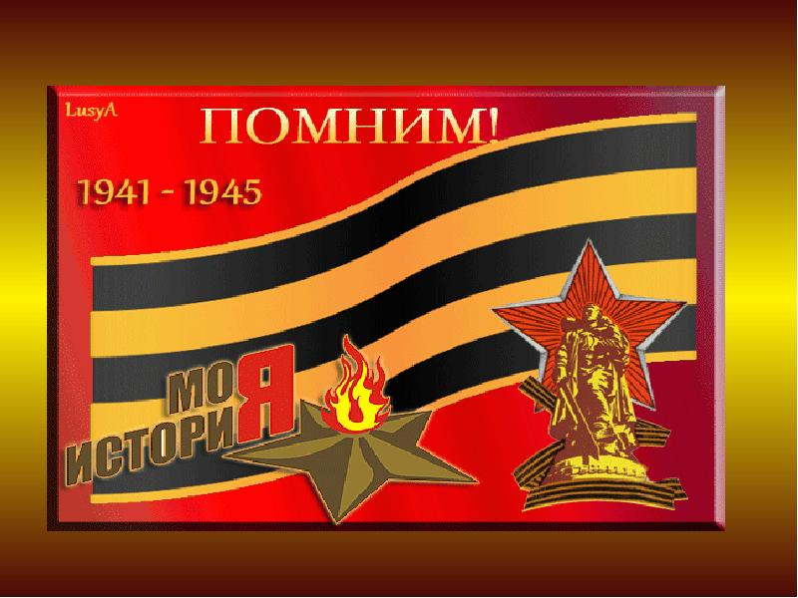

Прочитай
книгу о войне

Рекомендательный список литературы
подготовила педагог – библиотекарь
МБОУ «НСШ» Деева Н.В.

«Никто не забыт,
ничто не забыто!»
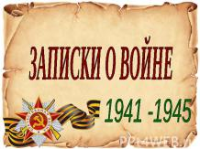

- Шолохов М. Они сражались за Родину. М: Молодая гвардия. – 1986 – с.239.
- Симонов К. Живые и мертвые. М: Молодая гвардия. - 1987 – с.392.
- Бондарев Ю. Горячий снег. – М: Просвещение. – 1982 – с.318.
- Васильев Б. А зори здесь тихие. М: Молодая гвардия. – 1985 – с. 480.
- Пятков Г. Тоска по несбывшемуся. // Симферополь: Инфолекс. – 2005 – с.200.
- Мельников И. Им не вручали повесток. // Симферополь: Таврида. – 1999 – с. 288.
- Ковальчук Ф. Керченско – феодосийский десант. // Волгоград: Лицей – 2008 – с. 72.
- Донец М. Великой Победы Рядовой. // Симферополь: Таврия. – 2005 – с. 320.
- Бубенин С. Красная горка. // Евпатория. – 2006 – с.112.
10.Лишаков Г. С бескозыркой не расставались. // Симферополь: Таврия – 2000 – с.282.
11.Гармаш П.Е. За родной Крым. // Симферополь: Сонат. – 2008 – с.304.
12. Книга памяти. // Евпатория. Симферополь: Таврида. – 1995 – с.574.

Как много было тех героев
Чьи неизвестны имена.
Навеки их взяла с собою,
В свой край, неведомый, война.
Степан Кадашников.
Помните, люди!

